Invulformulier Marktconsultatie
Aanbesteding Wijkvergroening Utrecht
Versie 2.0

Contactgegevens

Naam organisatie:
Naam contactpersoon:
Telefoonnummer
E-mailadres:

Inleiding.
Ter voorbereiding op een Europese aanbesteding, nodigt gemeente Utrecht u uit om deel te nemen aan een marktconsultatie. Deelnemende marktpartijen wordt hierbij de mogelijkheid geboden hun kennis en ervaring te delen. De gemeente Utrecht (verder: de gemeente) wil zich, op basis van de door u verstrekte informatie, een beeld vormen van de haalbaarheid van de aanbesteding en van uw ideeën omtrent de voorgestelde en gekozen oplossingsmogelijkheden.

  - Doel

Het doel van de marktconsultatie is om marktpartijen te betrekken om
- Informatie te verzamelen voor een adequate opdrachtomschrijving en inrichting van het werkproces voor het verstekken van deelopdrachten;
- Goed aansluitende gunningscriteria te formuleren;
- Een goed beeld krijgen van verschillende manieren waarop we de (groen)diensten kunnen inkopen.
Deze marktconsultatie heeft niet tot doel om partijen te selecteren of contracteren.

  - Achtergrond

De gemeente Utrecht is voornemens om de komende jaren wijken te vergroenen door het uitzetten van kleinschalige groenprojecten. De gemeente Utrecht wil dit doen met partijen die kunnen, uitvoeren, ontwerpen en participeren, waarbij integratie van SR (Social Return) en daarmee de samenwerking met de stad een belangrijk onderdeel van de werkzaamheden is.

Het contract biedt 2 vormen van deelopdrachten:
- Uitvoeringsopdracht: de gemeente bereidt het werk voor en biedt u het werk aan ter offrering en uitvoering. Dit betreft het gros van de verwachte deelopdrachten.
- Projectopdracht: De gemeente biedt u het project als opdracht aan waarbij u het werk, samen met door u te organiseren diensten, voorbereidt, afstemt afprijst en vervolgens uitvoert. Deze kleinschalige groenprojecten worden in zijn geheel belegd bij de aannemer. Het gaat daarbij om kleine en technisch veelal eenvoudige projecten, bijvoorbeeld het planten van een aantal bomen en het maken van de bijbehorende boomspiegels of kleine plantvakken waarbij de aannemer samen met de buurt de plek en beplanting uitzoekt.

De gemeente Utrecht heeft onvoldoende inzicht in de mogelijkheden en problemen die groenaannemers zien bij de Opdracht. Om de opdracht zo goed en effectief mogelijk vorm te geven vindt deze marktconsultatie plaats zodat de gemeente Utrecht de visie van groenaannemers mee kan nemen in de opgave.

  - Budget

Het verwachte budget ligt tussen de 10 en 13 miljoen, op basis van 4 jaar. De maximale waarde per deelopdracht bedraagt zo’n €500.000,-.

Procedure
2.1 Wijze van indienen

De gemeente verzoekt u het ingevulde document Vragen en invulformulier antwoorden te uploaden in TenderNed. Hierbij verzoekt de gemeente u om, eventueel naast een andere bestandsopmaak, een versie in Word-format te uploaden.

2.2 Toelichtingsgesprek

De gemeente houdt zich het recht voor om na beantwoording van de vragen een aantal marktpartijen uit te nodigen voor een toelichtingsgesprek. De selectie van de marktpartijen die in de gelegenheid worden gesteld om te participeren hangt af van de gegeven antwoorden en de volledigheid hiervan in de marktconsultatie.

2.3 Verslaglegging

De ontvangen informatie zal wel worden verwerkt tot een marktconsultatieverslag.

2.4 Planning Marktconsultatie

Activiteit | Planning
Publicatie marktconsultatie | 17 mei 2024
Sluitingsdatum indienen definitieve antwoorden marktconsultatie | 3 juni 2024
Bestudering antwoorden en mogelijke selectie uit te nodigen marktpartijen | 3-10 juni 2024
Eventuele toelichting door geselecteerde marktpartijen | 12 juni 2024

Voorwaarden en uitgangspunten
Bij deze marktconsultatie zullen de algemene principes van het Europees aanbestedingsrecht worden nageleefd. De beginselen transparantie, non-discriminatie en proportionaliteit zullen in acht worden genomen.

Uw deelname aan deze marktconsultatie is niet verplicht. Indien u deelneemt aan deze marktconsultatie, dan gelden de volgende voorwaarden:

- Deelname is geheel vrijwillig en wederzijds vrijblijvend, zonder verplichting en/of rechten;
- Door het indienen van een ingevuld document Vragen en invulformulier antwoorden gaat u akkoord dat de voorwaarden van deze marktconsultatie;
- De gemeente is niet verplicht om de verkregen informatie toe te passen;
- Voor het verstrekken van informatie worden geen kosten vergoed.

3.1. Vertrouwelijkheid

De gemeente behandelt de input van deelnemende marktpartijen vertrouwelijk. De gemeente toont deze informatie uitsluitend aan medewerkers en adviseurs die direct bij de marktconsultatie en/of bij de aanbesteding zijn betrokken, tenzij de gemeente op grond van wettelijke voorschriften gehouden is tot verdergaande bekendmaking. De gemeente is wel gerechtigd de verstrekte informatie te gebruiken ten behoeve van het opstellen van de aanbestedingsdocumenten.

De gemeente neemt geen specifieke verwijzingen naar deelnemers of commercieel gevoelige informatie op in de aanbestedingsstukken.

Alle informatie die u indient als vertrouwelijk zal zodanig behandeld worden.

De opdracht.
4.1 Algemene omschrijving opdracht

De gemeente Utrecht is voornemens om de komende jaren wijken te vergroenen door het uitzetten van kleinschalige groenprojecten. De gemeente Utrecht wil dit doen met partijen die kunnen uitvoeren, ontwerpen en participeren, waarbij SR een belangrijk onderdeel van totstandkomingsproces en/of realisatiewerk is.

Binnen de afdeling Ruimte is een behoefte om met vaste en geschikte aannemers kleinschalige cultuurtechnische groenprojecten uit te kunnen voeren. Hierbij is de wens dit met aannemers te doen die de schaal en aard van het beoogde werk goed beheersen en waarbij er nauw samengewerkt wordt met de stad in het kader van de SR.

De verwachte contractwaarde over vier jaar ligt op het moment van uitvragen tussen de 10 en 13 miljoen euro.

4.1.1 Opzet raamovereenkomst
Binnen de afdeling wordt via verschillende projecten en opgaves gewerkt aan het vergoenen van de stad (één van de ambities uit het coalitieakkoord). We doen dit bijvoorbeeld via een wijkbrede vergroeningsaanpak via bewonersinitiatieven in de groenarme wijken Rivierenwijk, Overvecht en Noordwest. Aan deze aanpak worden in 2024 de gebieden Noordoost en het centrum toegevoegd. Ook binnen integrale projecten (reconstructies en rioolvervangingen) is de het de wens -waar mogelijk- via het vergroeningscontract in combinatie met de SR-invulling deelopdrachten te verstrekken voor het groencomponent van deze projecten.

Daarnaast werken ook de wijkbureaus mee aan vergroening door invulling te geven aan vergroeningsvragen op kleine schaal. Bewonersinitiatieven tot 35K worden via het InitiatievenFonds in eigen beheer uitgevoerd, daarboven worden de opdrachten aan de dienst Ruimte of Stadsingenieurs (SI) aangeboden voor uitvoering.

De deelopdrachten die onder de onderhavige ROK worden uitgezet betreffen opdrachten tot een omvang van zo’n 500K waarbij er in principe altijd sprake is van een vorm van samenwerking met de buurt en waarbij de mate van invulling en afwerking (vaak in details, materialisering en leveranties) vaak enige mate van uniciteit heeft of maatwerk vraagt.

4.1.2 Opdelen in percelen
Wij zijn van plan om de aanbesteding op te delen in percelen, zodat de opgave ook interessant is voor de MKB-groenaannemers. De intentie is om een geografische perceelindeling te maken zodat de groenaannemers ieder in het eigen gebied vergroeningsprojecten gaan uitvoeren en zij zo in staat zijn om de wijk te leren kennen, relaties op te bouwen en de ambities op het gebied van SR (zie paragraaf 4.3) waar kunnen maken.

4.1.3 Kleinschalige afname van ingenieursdiensten (Regiemodel)
Er is een groeiende behoefte om snel kleinere opdrachten (tekenwerk en uitvoering/aanleg) uit te laten voeren, werk dat nu blijft liggen door gebrek aan interne capaciteit en een stijgend aantal vergroeningsverzoeken van bewoners. Daarnaast leeft er bestuurlijk een grote wens om snel antwoord en invulling te geven aan deze verzoeken, bij voorkeur in de wijken mét de bewoners.

Het vergroten van de regierol van de gemeente Utrecht is relatief nieuw voor haar. In de opstart en uitvoering van de eerste projecten conform dit concept zal er dan ook extra aandacht zijn om dit te monitoren en in goede banen te leiden.

4.2 Social Return t.a.v. de opdracht.
De gemeente wil dat iedereen zijn talenten, vaardigheden en mogelijkheden optimaal kan benutten en perspectief heeft op werk en inkomen. Bij aanbestedingen met een waarde hoger dan € 100.000,- is social return een onderdeel van de contractafspraken. Het betreft een nog vast te stellen percentage van de totale opdrachtsom over de gehele duur van de opdracht. Dit geldt ook voor raamovereenkomsten met meerdere kleine (deel)opdrachten die in totaal boven dit drempelbedrag uitkomen. Daarmee streeft de gemeente Utrecht ernaar om samen met haar leveranciers zoveel mogelijk sociale impact voor de stad Utrecht te behalen.

De gezamenlijke focus van de gemeente en leveranciers moet gericht zijn op de arbeidsparticipatie van Utrechtse inwoners voor wie het moeilijk is om zelfstandig werk te vinden, mogelijk via impact-ondernemers die werken met en voor deze doelgroep, én op activiteiten die de sociale cohesie in de stad versterken. De gemeente streeft naar een zo passend mogelijke uitvraag van social return en wil zo veel mogelijk een win-win situatie voor haar bewoners, impact ondernemers en haar leveranciers creëren. Het voornemen is dan ook om in deze opdracht een sociale maatwerkparagraaf op te nemen die richting geeft aan de in te vullen social return specifiek gelieerd aan de inhoud van de opdracht.

4.3 Doelstellingen gemeente Utrecht SR
De schaal en invulling van deze opdracht maakt het heel goed mogelijk om gedurende de individuele projecten nauw samen te werken met zowel bewoners als sociaal ondernemers die impact maken op arbeidsparticipatie en sociale cohesie in de wijken en buurten waar we aan de slag gaan. Dit biedt een nog niet benutte kans om het sociale domein sterker met het fysieke domein te verweven en draagt zo bij aan de verbetering van de leefbaarheid en betrokkenheid van bewoners bij hun eigen buurt. Vanuit het sociale domein draagt het bij aan het vergroten van kansen om maatschappelijk beter mee te komen, mogelijk deel te nemen aan de arbeidsmarkt maar ook bijvoorbeeld aan het tegengaan van eenzaamheid, verbeteren van gezondheid (verlaging zorgkosten) etc. Het mes snijdt dus aan vele kanten.

Deze overeenkomst beoogt om de leveranciers te bewegen vanaf de start van de deelopdracht actief te onderzoeken op welke manier de door de leverancier in te vullen social return goed kan worden ingebed. Welke activiteiten, werkzaamheden en leveranties zijn bijvoorbeeld geschikt om samen met de buurt te doen, of om uit te besteden aan of in te kopen bij een sociaal ondernemer uit de stad of wijk die impact maakt op de doelen van social return. Door percelen geografisch aan te besteden kan de leverancier investeren in korte maar ook meer langdurige relaties met lokale partijen, bewoners(groepen) of initiatieven.

Naast de primaire social return doelstelling om mensen (terug) te begeleiden naar de arbeidsmarkt, zijn er veel inwoners die niet onder dit kader vallen, maar wel gebaat zouden zijn bij meer of andere aandacht maar (nog) niet in beeld zijn bij de gemeente. Zo is er bijvoorbeeld veel eenzaamheid onder ouderen en nieuwe Nederlanders. Door kleinschalige buurt- en straatinitiatieven op te zetten waarbij actief álle bewoners worden benaderd, komen deze mensen ook in beeld. Vaak draagt een klein gebaar of bekendheid van de buren al bij aan een beter gevoel. Vooral deze doelgroep is moeilijk te vinden, benaderen en activeren. De inhoud van deze opdracht leent zicht bij uitstek om ook hieraan bij te dragen.

De opdracht zal worden gesloten op basis van een raamovereenkomst, hierin worden deelopdrachten aangeboden aan meerdere aannemers. Voor de opdrachten van wijkvergroening heeft de gemeente Utrecht het volgende concept stappenplan:
- Ontwerpfase: plannen maken met de bewoners en de buurt.
- Bestekfase: calculaties/prijsvorming.
- Toetsingsfase: alle plannen worden altijd getoetst door het intern adviesorgaan de BInG
- Participatie met de buurt: mensen activeren, betrekken en mee laten doen.

De gemeente is voornemers om inschrijvers op deze opdracht te vragen een plan van aanpak bij te voegen waarin wordt aangegeven hoe de inschrijver wil bijdragen aan bovengenoemde doelstellingen. De menukaart social return kan hierbij richting geven. Hier worden verschillende impactondernemers uit de stad genoemd waarmee de leverancier een samenwerking kan aangaan. Desgewenst kan deze menukaart worden aangevuld met een meer op maat op groen gerichte lijst van sociaal ondernemers uit de stad.

4.4 Uitdagingen
Wij realiseren ons dat deze manier van uitvragen van wijkvergroening afwijkt van de meer reguliere raamovereenkomsten voor onderhoud of realisatie. Graag willen wij van marktpartijen wat zij van deze aanpak vinden. Over de volgende onderwerpen willen we u een aantal vragen stellen.

Opzet Raamovereenkomst:
- Werken met een RAW raamovereenkomst
- Regiemodel voor ondersteunende ingenieursdiensten (alléén projectgerelateerd en alléén aan de projecten die aan de aannemer zijn toegewezen)

SR:
- Het aanbod van SR werknemers en de manier waarop deze effectief begeleid en geplaatst worden.
- Het verbindingsproces tussen aannemer en wijk.
- Termijn en looptijd van het wijkvergroeningsproject (de raamovereenkomst)

Noot van aandacht: Ondanks de wens van de gemeente Utrecht om met deze overeenkomst bovengenoemde doelstellingen op het gebied van social return te behalen is het van belang dat de focus blijft op de opgave om de stad te vergroenen en de vergroeningsprojecten volgens de gestelde eisen en wensen op te leveren.

Vragenlijst
Algemeen
Vraag 1: Kunt u een beschrijving geven van uw organisatie?

Antwoord:

Vraag 2: Wat vindt u van de opdracht? Is de opgave voor u interessant? Wat maakt de opzet en uitvraag wel en niet interessant voor uw bedrijf. Kunt u op beide invalshoeken een reactie (wel; en niet)?
Antwoord:

Vraag 3: Kunt u deze opgave realiseren vanuit uw organisatie? Welke risico’s ziet u bij de opgave en welk risico bent u bereid om te nemen?
Antwoord:

Opzet overeenkomst

Vraag 4: Wat vindt u van de opzet van de overeenkomst (drieluik: regulier, SR invulling en ingenieurs-diensten)?
Antwoord:

Vraag 5: Wat vindt u van het ontwerpproces (Bijlage 2)
Antwoord:

Vraag 6: Wat vindt u van het voorstel van de gemeente om met de initiatiefnemers in de wijk vergroeningsprojecten uit te werken en te realiseren (regiemodel). Dit conform het procesvoorstel zoals bijgevoegd. Hierbij wordt een (groot) gedeelte van het initiatief naar uw organisatie gelegd. We werken samen, maar u heeft de leiding en ‘trekt de kar’ in regie-projecten.
Antwoord:

Vraag 7: Wat vindt u van de intentie om een geografische perceelindeling te maken en per perceel één aannemer te contracteren? Dit heeft tot doel om de efficiëntie in tijd, logistiek planprocessen en resultaten van de SR te vergroten.
Vraag 8: Ook wanneer dit betekent dat uw bedrijf minder opdrachten krijgt wanneer er minder initiatieven worden uitgevraagd in uw perceel?
Antwoord:

Vraag 9: Waar wenst u dat het accent ligt? Bij het volume waarbij u een grotere omzet realiseert, maar structureel bedrijfsmatig meer moet investeren in de buurtrelaties? Of waarbij u investeert in de lokale relaties, sneller projecten uit kunt voeren en hierin een hogere kwaliteit behaalt, maar er dus een mogelijkheid is dat u minder opdrachten wordt aangeboden vanuit de werkvoorraad.
Antwoord:

Vraag 10: Hoe ziet u de investering in de lokale partijen zoals geschetst in vraag 9?
Antwoord:

Vraag 11: Een raamovereenkomst mag een aanbestedende dienst voor maximaal 4 jaar afsluiten, tenzij er een goede reden is om hiervan af te wijken. Ziet u redenen bij deze opzet om af te wijken van de standaard 4 jaar periode?
Antwoord:

Social Return

Vraag 12: Welke kansen en risico’s ziet u bij het realiseren van vergroeningsprojecten volgens de gestelde eisen en wensen in combinatie met de wens van de gemeente Utrecht om impact op het gebied van sociale cohesie in de wijk te realiseren.
Antwoord:

Vraag 13: Hoe ziet u de verhouding tussen aannemer en impactondernemer (zie paragraaf 4.2 en 4.3 van een beschrijving van hun rol)? Welke ondersteuning vanuit impactondernemer of de gemeente is noodzakelijk?
Antwoord:

Vraag 14: Welk tijdsbestek acht u noodzakelijk/realistisch voor het goed vormgeven van uw werkproces voor wijkvergroeningopdrachten in relatie tot de social return opgave?
Antwoord:

Vraag 15: Hoeveel tijd verwacht u nodig te hebben om –samen met de gemeente- de overeenkomst goed in te regelen. (zowel bedrijfsmatig, invulling SR als het organiseren van de ingenieursdiensten.)
Antwoord:

Vraag 16: Waar ligt voor u de moeilijkheid voor het betrekken en inzetten van SR-werknemers binnen de eigen organisatie en bij de opdracht van de Wijkvergroening?
Antwoord:

Vraag 17: Welke kansen en risico’s ziet u tussen de ambities op het gebied van SR en het borgen van kwaliteit van de vergroeningsopgave? Kunt u hierbij eventueel suggesties of ideeën aandragen om deze risico’s te beheersen?
Antwoord:

Vraag 18: Zijn er werkzaamheden van een wijkvergroeningsproject die volgens u meer of juist minder geschikt zijn voor de inzet van SR, welke zijn dit volgens u? En kunt u dit onderbouwen?
Antwoord:

Algemeen

Vraag 19: De gemeente wenst waar mogelijk de eigen dienst te ontlasten door kleinschalige ingenieursdiensten uit te kunnen vragen bij de aannemers. Hierbij kunt u denken aan ontwerpwerk van groeiplaatsen en plantvakken, beplantingsplannen, calculaties van de door u gemaakte ontwerpen maar ook ontwerpen van derden, werkomschrijvingen, besteks/uitvoeringstekeningen etc.
Daarnaast wenst de gemeente de mogelijkheid te hebben om aan de aannemer ook de taak toe te bedelen om de participatie met de buurt op te zetten en uit te voeren.
Hierbij kunt u denken aan het opstellen van een plan van aanpak en dit (na afstemming met de gemeente) ook tot uitvoer te brengen. Er is een groot netwerk in wijken aanwezig (waaronder de wijkbureaus) waar u ook gebruik van kunt maken voor lokale kennis en expertise.

Kunt u deze diensten binnen uw opdracht op een goede manier opnemen en snel organiseren wanneer dit van u gevraagd wordt?
Antwoord:

Vraag 20: Kunt u een suggestie geven hoe dit te doen? Ook met het oog op de inhoudelijke uitvraag (correcte en volledige besteksposten)?

Antwoord:

Vraag 21: Zijn er extra diensten die u zou aanbevelen om eveneens op te nemen om dergelijke regieopdrachten goed in te vullen? (naast ontwerp, calculatie, communicatie/participatie, toezicht en directievoering misschien, check Stadsingenieurs (ingenieursbureau van de gemeente Utrecht)?
Antwoord:

Vraag 22: Heeft u naar aanleiding van deze marktconsultatie aanvullende opmerkingen c.q. aandachtspunten?
Antwoord:

Bijlage(n)
Voorbeelden wijkprojecten
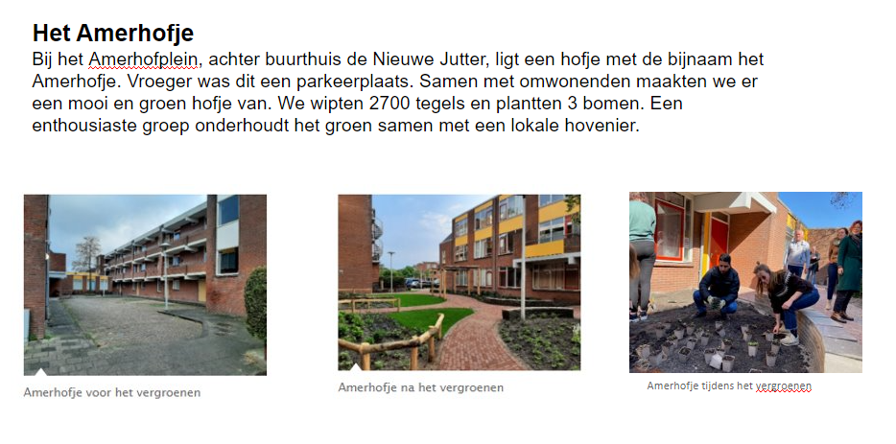

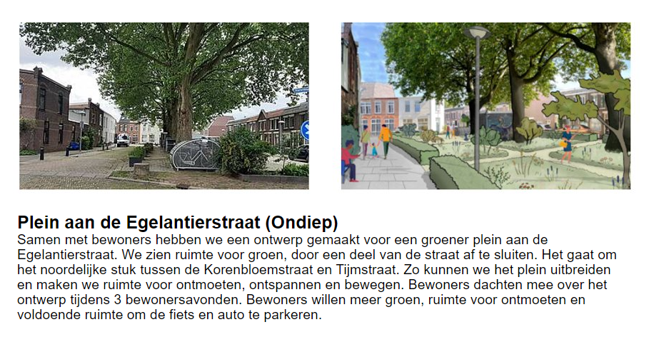

Procesvoorstel

